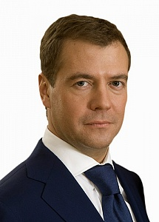Послание Председателя Правительства Российской Федерации в связи с Глобальной неделей безопасности дорожного движения
“Обращение к участникам дорожного движения Д.А.Медведева”
Сегодня в России и других государствах стартует третья Глобальная неделя безопасности дорожного движения. Её инициатором выступила Организация Объединённых Наций.
Травматизм на дорогах – это проблема, с которой, к сожалению, сталкиваются в каждой стране. Ежегодно в мире в результате ДТП погибает более 1 млн человек, свыше 20 млн получают травмы. Особенно печально, что в этих авариях страдают дети. Вот почему нынешняя Глобальная неделя посвящена безопасности подрастающего поколения и проходит под девизом «Спасите детские жизни».
Наши дети должны спокойно ходить в школу, пользоваться безопасными пешеходными переходами и велосипедными дорожками, а это зависит от нас, взрослых, тех, кто управляет автомобилем, строит дороги и тротуары, оснащает перекрёстки светофорами и зебрами, шьёт светоотражающую одежду и обувь. Необходимо, чтобы в стороне не оставались родители и педагоги, представители общественных организаций и СМИ. Вместе с сотрудниками ГИБДД они должны объяснять школьникам правила поведения на дорогах, личным примером показывать, как важно их соблюдать.
Уверен, что Глобальная неделя безопасности дорожного движения привлечёт внимание широкой общественности ко всем этим актуальным вопросам, будет способствовать улучшению ситуации на дорогах России и снижению уровня травматизма, в первую очередь среди несовершеннолетних.
Желаю всем успехов и всего самого доброго.

Д.Медведев

